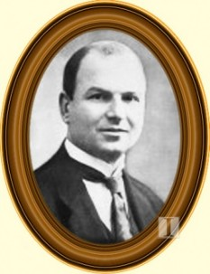
PĂMÂNT DE DOR

Ion Inculeṭ (1884-1940) preşedintele SfatuluiŢării
La 24 ianuarie Sfatul Ţării a proclamat independenţa Basarabiei, sub denumirea de Republica Democratică Moldovenească, iar Ion Inculeţ a devenit şef al statului. Din această poziţie, el a pregătit
Unirea Basarabiei cu „mama sa România”, 27 martie 1918.

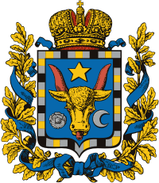
STEMA BASARABIEI

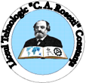
Liceul Tehnologic„C. A. Rosetti” Constanţa
Societatea de Ştiinţe Istorice, filiala Constanţa
PLI Muzeul de Istorie Naṭională ṣi Arheologie,Constanţa

organizează activitatea
BASARABIA,

PĂMÂNT DE DOR ROMÂNESC PĂMÂNT DE DOR ROMÂNESC

ROMÂNESC

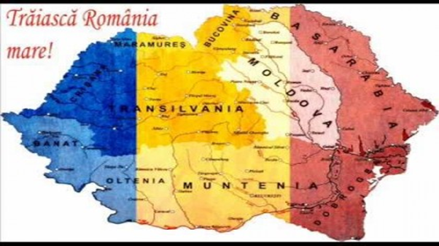
Marṭi 27 martie 2018, Liceul „C.A. Rosetti”, ora 10

PROGRAM ACTIVITATE
& CUVĂNT DE DESCHIDERE
DIRECTOR: prof. Carmen MÎNEA
DIRECTOR ADJ.: prof. Omer GUNER

& INAUGURARE EXPOZIṬIE DE FOTOGRAFII
„CENTENARUL UNIRII ÎN IMAGINI”

& PREZENTARE IN POWER POINT
prof. Doina RUSU
Rolul Sfatului Ţării în proclamarea Unirii

& CONCURS ELEVI
COLEGIUL ”REGINA MARIA”
Prof. COORD. ..........................
COLEGIUL „CONSTANTIN BRĂTESCU”
PROF. COORD. Cristina GÎLĂ
LICEULUI TEHNOLOGIC ”C.A.ROSETTI”
Prof. COORD. Doina RUSU

EXPUNERI:
Muzeograf pr. Lavinia Gheorghe (Muzeul de Istorie Naţională şi Arheologie din Constanţa) ........................................................
Prof. univ. dr. Stoica Lascu, preşedinte al Filialei Constanţa a Societăţii de Ştiinţe Istorice din România
Semnificaţia istorică şi reverberaţii contemporane ale Unirii, în urmă cu 100 de ani, a Basarabiei cu „mama sa România”

&PROGRAM ARTISTIC:
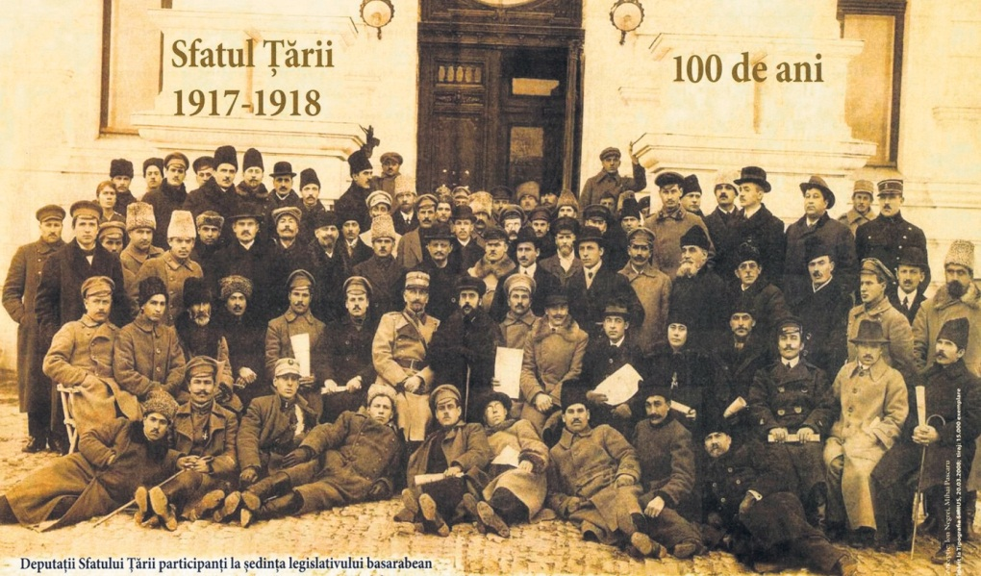
Pantelimon 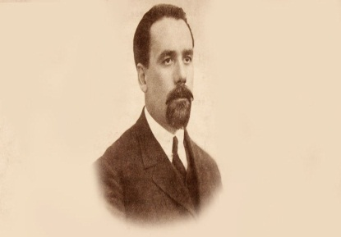-Halippa-------
Publicist și om politic român basarabean (1883-1979), unul
dintre cei mai importanți militanți pentru afirmarea
spiritului românescîn Basarabia și pentru Unirea
acestei provincii cu România; artizan al
Unirii de la 27 Martie 1918.

